第9１回銀座ハート芸術サロン

平成27年７月28日（火）（開場13：30、開演14：00）
会場 銀座岩尾ビル5階ホール
東京都中央区銀座2丁目8の5
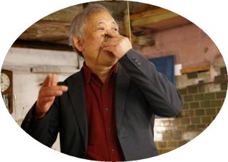
- 鼻笛鑑賞会
鼻笛演奏家 モスリンさん
をお迎えして

（プロフィール・演奏予定曲目 裏面に）

- 楽しく、明るく皆で歌おう
我らの芸術監督 高江洲義寛さん共に、懐かしい名曲・唱歌を唄いましょう。
第三部 交流会
心温まる交流の場を持ちましょう

○会費 2,000円（軽飲食込） ご同伴奥様 1,000円

○お問合わせ、参加申し込み：石原 090-6312-6492 網屋 043‐461‐3259 尾島 090-8846-6714 佐伯090-1535-0147
Email: 石原 yukiishihara@nifty.com 網屋makamiya@catv296.ne.jp
尾島 ojm@c3-net.ne.jp 佐伯saekikaz@beige.ocn.ne.jp
戸高 k-todaka246@nutec-net.co.jp

プロフィール
在住：埼玉県鶴ヶ島市
生まれ：1951年4月 東京都葛飾区青戸
2007/4/18 飯能市東吾野にある久須美陶房で初めて鼻笛という楽器に出会い
ました。穴が2個だけという単純な構造にもかかわらず3オクターブ以上の音域を持つという驚異的な楽器に魅せられ普及活動を開始しました。音質的には口笛とオカリナとケーナを合わせたような感じです。まだまだ、世間ではほとんど知られていない楽器ですが、私は演奏者として、できるだけ世界に広めていきたいと思っています。

演奏予定の曲目

①サマータイム ②オーシャンゼリゼ
③川の流れのように ④見上げてごらん夜の星を
⑤サトウキビ畑 ⑥与作
⑦365歩のマーチ ⑧コンドルは飛んでいく
⑨花祭り ⑩トルコ行進曲
⑪ヨイトマケの歌 ⑫蘇州夜曲

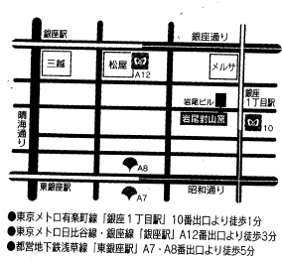
岩尾ビル案内
中央区銀座 2-8-5
○東京メトロ銀座線の場合
「銀座」下車 5分
○東京メトロ有楽町線の場合
「銀座一丁目」下車 １分

